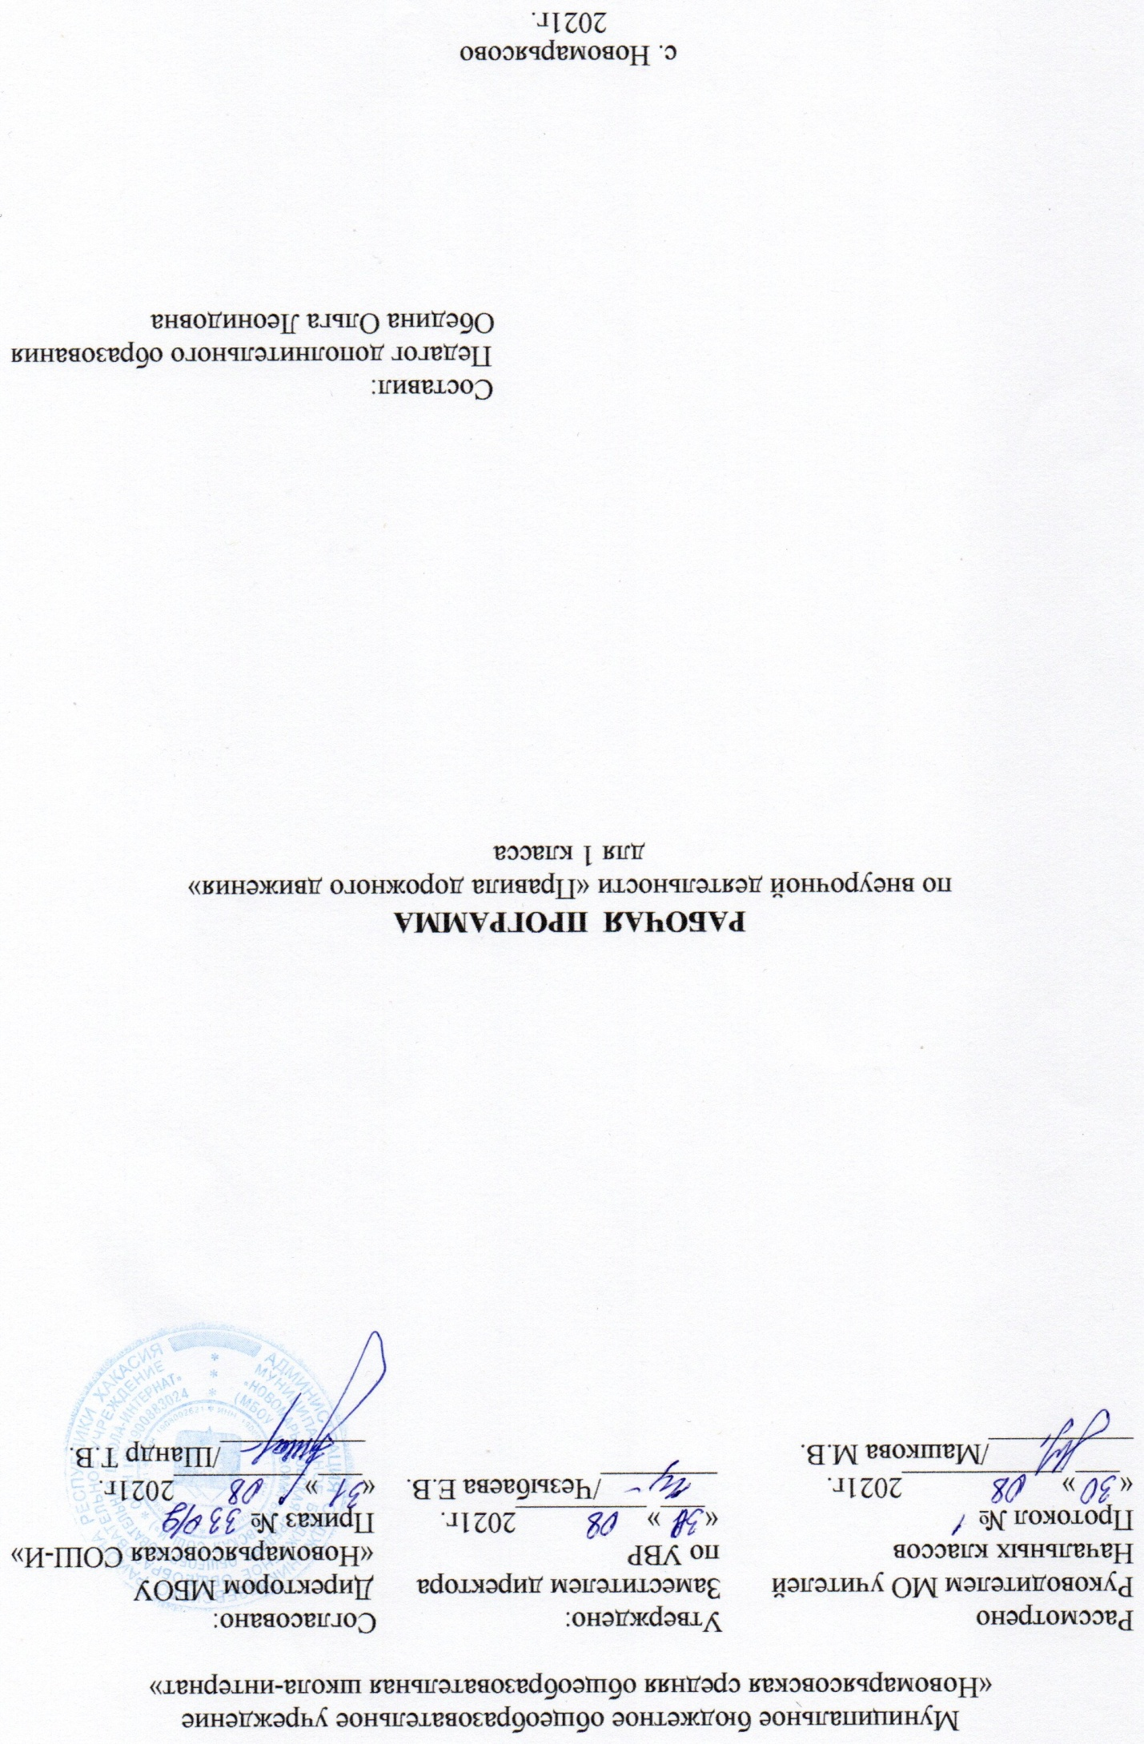

1. Пояснительная записка

Нормативно-правовое обеспечение программы
- Конституция РФ
- Конвенция «О правах ребенка»
- Государственный образовательный стандарт
- учебный план и учебные программы школы
- Правила дорожного движения
- Устав образовательного учреждения
Актуальность создания программы
Актуальность и практическая значимость профилактики детского дорожно-транспортного травматизма обусловлена высокими статистическими показателями ДТП участием детей и подростков. Анализ детского дорожно-транспортного травматизма показывает, что основной причиной является низкая культура участников дорожного движения, в том числе - детей. Учащиеся не обладают навыками поведения в транспортной среде, не умеют верно оценить и предвидеть развитие дорожных ситуаций, последствий нарушения правил дорожного движения.
Развитие сети дорог, резкий рост количества транспорта породил целый ряд проблем. В последние годы в России наблюдается значительное число детей и подростков, которые становятся причиной дорожно-транспортных происшествий. Для предупреждения роста детского дорожно-транспортного травматизма необходимо обучение детей младшего школьного возраста правилам безопасного поведения на улице и формирование у них специальных навыков. Если взрослый может контролировать свое поведение на улице, то для ребенка это весьма проблематично. Для детей школьного возраста характерен синкретизм восприятия, т. е. не ребенок контролирует ситуацию, а ситуация захватывает ребенка на столько, что он не замечает окружающий действительности и часто подвергается опасности. Это подтверждается данными статистики. Основной причиной происшествий на протяжении ряда лет является переход дороги в неустановленном месте перед близко идущим транспортом. Попадание ребенка в дорожно-транспортное происшествие - это трагедия: даже если ребенок остался жив и не получил дорожной травмы; ведь то морально-психологическое потрясение, которое он испытал при этом, травмирует его на всю жизнь. Одним из методов решения проблемы детского дорожно-транспортного травматизма является работа образовательных учреждений в данном направлении.
Уже с раннего возраста у детей необходимо воспитывать сознательное отношение к Правилам дорожного движения (ПДД), которые должны стать нормой поведения каждого культурного человека. Правила дорожного движения являются важным средством трудового регулирования в сфере дорожного движения, воспитания его участников в духе дисциплины, ответственности, взаимной предусмотрительности, внимательности. Выполнение всех требований Правил дорожного движения создает предпосылки четкого и безопасного движения транспортных средств и пешеходов по улицам и дорогам.
Цель программы: создание условий для формирования у учащихся устойчивых навыков безопасного поведения на улицах и дорогах.
Задачи программы:
-формирование у обучающихся устойчивых навыков соблюдения и выполнения ПДД;
-привитие культуры безопасного поведения на дорогах;
-обучение школьников ПДД;
-обеспечение гармоничного, эстетического и физического воспитания;
- развитие творческих способностей;
-формирование общечеловеческих нравственных ценностных ориентаций ;
-привитие первичных навыков оказания первой медицинской помощи при ДТП;
- формировать личностный и социально – значимый опыт безопасного поведения на дорогах и улицах;
- развивать мотивацию к безопасному поведению;
- формировать навыки самооценки, самоанализа своего поведения на улице ;

2.Общая характеристика программы внеурочной деятельности
«Правила дорожного движения».

обучения младших школьников правильным действиям на улицах и дорогах; взаимодействие с социальной средой, учет возрастных и индивидуальных особенностей учащихся.
Педагог должен обращать внимание обучающихся на то, что безоговорочное выполнение ПДД- это условие сохранения жизни себе и окружающим.
Главным в работе с детьми по проблемам безопасного поведения является формирования уважительного отношения к законам дороги.
Особое внимание в воспитательном процессе следует уделить моделированию реальных условий дорожного движения с практической деятельностью и игровым формам для лучшего усвоения и закрепления полученных знаний и навыков.
Формы и методы работы обучения учащихся Правилам дорожного движения очень разнообразны:
- тематические занятия
- беседы
- конкурсы
- соревнования
- викторины на лучшее знание правил дорожного движения
- настольные, дидактические, ролевые и подвижные игры
- экскурсии
- демонстрация фильмов и видеороликов
- беседы с инспекторами дорожного движения
В процессе обучения правилам дорожного движения не обойтись и без бесед. Чтобы не наскучить детям постоянными указаниями на необходимость строгого соблюдения правил дорожного движения лучше строить беседу на разборе конкретного происшествия (как это случилось, кто был виноват, могло ли этого не быть). Если педагог использует анализ дорожного происшествия, то он должен быть всесторонним и глубоким. Надо проанализировать, почему совершено нарушение Правил дорожного движения, подвести учащихся к мысли о закономерности несчастного случая для тех, кто постоянно нарушает правила.
Основные методы проведения занятий:
- Словесные:
устное изложение, беседы с разбором и анализом дорожного происшествия;
- Наглядные:
показ иллюстраций, картин, схем, табличек по правилам дорожного движения;
- Практические:
практические занятия в «городках безопасности», игровые занятия, конкурсы, соревнования и викторины.
Контингент обучающихся: учащиеся 1 класса.
Сроки реализации: программа рассчитана на 1 год.
1класс - 34часа.
Специфика класса: В классе 20 обучающихся: 13 девочек, 7 мальчиков. Занятия по внеурочной деятельности «Правила дорожного движения» посещают 19 обучающихся: 13 девочек, 6 мальчиков.
Темы, попадающие на актированные дни и праздничные, планируется изучать за счёт объединения более лёгких тем или за счёт резервных уроков. В случае болезни учителя, курсовой переподготовки, поездках на семинары, больничного листа, уроки согласно программы, будет проводить другой учитель соответствующего профиля. В случае карантина, актированных дней возможно внесение изменений в график годового календарного учебного года по продлению учебного года, либо перенос каникулярных периодов в другое время.

3.Личностные, метапредметные и праедметные результаты освоения программы внеурочной деятельности курса «Правила дорожного движения».

Формирование универсальных учебных действий
Личностные
- принятие образа «хороший пешеход, хороший пассажир»;
- самостоятельность и личная ответственность за свои поступки, установка на здоровый образ жизни;
- уважительное отношение к другим участникам дорожного движения;
- осознание ответственности человека за общее благополучие;
- этические чувства, прежде всего доброжелательность и эмоционально-нравственная отзывчивость;
- положительная мотивация и познавательный интерес к занятиям по программе «Ты - пешеход и пассажир»»;
- способность к самооценке;
- начальные навыки сотрудничества в разных ситуациях.
Метапредметные
- навыки контроля и самооценки процесса и результата деятельности;
- умение ставить и формулировать проблемы;
- навыки осознанного и произвольного построения сообщения в устной форме, в том числе творческого характера;
- установление причинно-следственных связей;
Регулятивные
- использование речи для регуляции своего действия;
- адекватное восприятие предложений учителей, товарищей, родителей и других людей по исправлению допущенных ошибок;
- умение выделять и формулировать то, что уже усвоено и что еще нужно усвоить;
- умение соотносить правильность выбора, планирования, выполнения и результата действия с требованиями конкретной задачи;
Коммуникативные
В процессе обучения дети учатся:
- работать в группе, учитывать мнения партнеров, отличные от собственных;
- ставить вопросы;
- обращаться за помощью;
- формулировать свои затруднения;
- предлагать помощь и сотрудничество;
- слушать собеседника;
- договариваться и приходить к общему решению;
- формулировать собственное мнение и позицию;
- осуществлять взаимный контроль;
- адекватно оценивать собственное поведение и поведение окружающих.

Форма подведения итогов: тестирование, праздник на тему: «Мы знаем правила дорожного движения».
Учащиеся должны знать:
1. Элементы дороги и их назначение – проезжая часть, тротуар, разделительная полоса, обочина, кювет. Назначение бордюра и пешеходных ограждений.
2. Что такое остановочный путь, его составляющие.
3. Что такое пешеходный переход (нерегулируемый, регулируемый, подземный, надземный). Обозначения переходов. Правила пользования переходами.
4. Правила перехода проезжей части дороги вне зоны видимости пешеходного перехода или перекрестка.
5. Что такое перекресток. Типы перекрестков. Различие между регулируемым и нерегулируемым перекрестками. Правила перехода проезжей части на них.
6. Значение сигналов светофора и регулировщика. Правила перехода проезжей части по этим сигналам.
7. Значение предупредительных сигналов, подаваемых водителями транспортных средств.
8. Назначение и название дорожных знаков и дорожной разметки.
9. Правила поведения пешехода на тротуаре. Правила поведения при движении в группе.
10. Правила пользования городским маршрутным транспортом и другими видами транспорта.
11. Особенности поведения пешеходов на загородной дороге. Правила перехода через железнодорожные пути.
12. Типичные ошибки пешеходов при пересечении проезжей части.
13. Безопасный путь в школу.
14. Где разрешается играть. Где можно ездить на самокатных средствах.
15. Возможности и особенности своего зрения и слуха.

Учащиеся должны уметь:
1. Определять места перехода через проезжую часть.
2. Переходить через проезжую часть дороги под наблюдением и в сопровождении взрослого.
3. Обращаться за помощью к взрослым в случаях затруднений при переходе дороги, если уронил какой-либо предмет на проезжую часть и т. п.
4. Пользоваться городским маршрутным транспортом в сопровождении взрослого.
5. Пользоваться безопасной дорогой в школу, кружок, магазин и т. п.
6. Определять безопасные места для игр и езды на велосипеде и других самокатных средствах.
7. Оценивать дорожную ситуацию визуально (при помощи глазомера).
8. Определять величину своего шага и скорость своего движения.
9. Определять признаки движения автомобиля.
10. Ориентироваться на дороге и определять опасные ситуации в темное время суток.

4.Содержание программы внеурочной деятельности «Правила дорожного движения»
№ занятия | Тема занятия | Количество часов | Дата проведения
 |  |  | По плану | По факту
УЛИЦА ПОЛНА НЕОЖИДАННОСТЕЙ |  | 12
1 | Зачем нужно знать Правила Дорожного Движения? | 1 | 02.09
2 | Безопасность на улице | 1 | 09.09
3 | Наше село, где мы живём. | 1 | 16.09
4-5 | Опасности на наших улицах | 2 | 23.09;30.09
6-7 | Мы идём в школу | 2 | 07.10;14.10
8 | Школа безопасности | 1 | 21.10
9 | Движение пешеходов и машин | 1 | 28.10
10-11 | Правила перехода через дорогу | 2 | 11.11;18.11
12 | Посвящение в пешеходы | 1 | 25.11
НАШИ ВЕРНЫЕ ДРУЗЬЯ |  | 12
13-14 | Наши друзья – дорожные знаки | 2 | 02.12;09.12
15 | Знакомство со знаками | 1 | 16.12
16-17 | Дорожные знаки – пешеходам | 2 | 23.12;13.01
18 | Светофор и его сигналы | 1 | 20.01
19 | Виды пешеходных переходов | 1 | 27.01
20-21 | Чтение дорожных знаков | 2 | 03.02;10.02
22 | Безопасный путь в школу | 1 | 17.02
23 | А знаешь ли ты? | 1 | 03.03
24 | Почитаем знаки? | 1 | 10.03
ЭТО ДОЛЖНЫ ЗНАТЬ ВСЕ |  | 10
25 | Правила движения в колонне | 1 | 17.03
26 | Где можно играть? | 1 | 24.03
27 | Мы пассажиры общественного транспорта | 1 | 07.04
28 | Встреча с инспектором дорожного движения | 1 | 14.04
29 | Загородная дорога | 1 | 21.04
30 | Пешеход на загородной дороге | 1 | 28.04
31-32 | Учимся соблюдать ПДД | 2 | 05.05;12.05
33 | Праздник на тему: «Мы знаем правила дорожного движения». | 1 | 19.05
34 | Итоговое занятие по пройденным темам | 1 | 26.05

